长春市建设监理协会关于赴济南市监理协会

学习行业发展经验的调研报告

为破解长春市监理行业发展瓶颈，学习国内先进地区行业治理与创新实践经验，长春市建设监理协会（以下简称“我协会 ”）于 2025年 11 月 27 日组织 7 人考察组，赴山东省建设监理与咨询协会（以下简称“ 山东协会 ”）、济南市建设监理协会（以下简称“济南协会 ”）开展专题学习交流。本次调研聚焦行业制度建设、数字化转型、全过程咨询推进、人才培养等核心议题，通过座谈交流、经验分享等形式，全面梳理济南监理行业发展的先进模式与实践成果，为长春市监理行业高质量发展提供参考路径。现将调研情况报告如下：
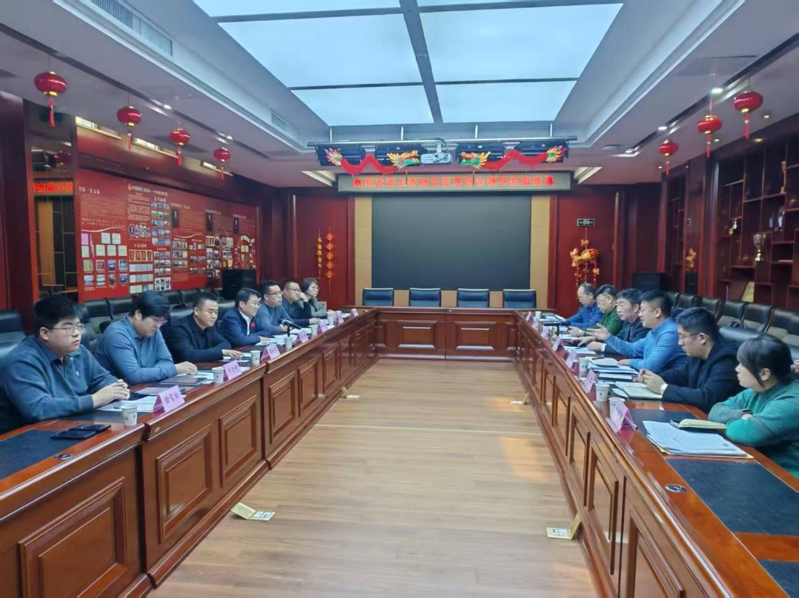

一、调研背景与目的
当前，长春市监理行业面临市场秩序不规范、数字化转型滞后、全过程咨询拓展乏力等问题，亟需借鉴外部先进经验破局。济南监理行业在规范化建设、数字化创新、行业协同等方面成效显著，是全国监理行业的标杆地区之一。
本次调研核心目的包括：
1、深入了解济南监理协会在制度建设、运行模式、会员服务等方面的成熟经验，为优化长春市监理行业治理体系提供依据；
2、学习济南在监理数字化转型、评价标准构建、信用体系融合等方面的实践路径，推动长春行业技术升级；
3、探讨全过程工程咨询推进中的痛点解决方案，明确长春行业转型方向；
4、建立两地协会长效合作机制，为后续跨区域资源共享、经验互鉴奠定基础。

二、济南监理行业发展现状与核心经验
（一）行业规模与结构：资质梯队完善，业务多元拓展
根据山东省建设监理与咨询协会数据，截至 2024 年，山东省经审核备案的监理企业达 1249 家（同比增长 12.6%），其中综合资质企业 30 家、甲级资质企业 512 家、乙级资质企业 702 家，资质梯队分布均衡；行业从业人员 11.2 万人，注册监理工程师2.7 万人，专业人才储备充足。
从业务营收看，山东省工程监理合同额达 103.62 亿元，监理业务收入 92 亿元；全过程工程咨询合同额21.59 亿元，全过程咨询服务收入 7.98 亿元，“传统监理+新型咨询 ”双轨发展格局已初步形成。其中，济南市作为核心城市，属地管理监理企业约 330 家（协会会员企业 220 家），会员覆盖率超 66%，且拥有 8 家综合资质企业、130家甲级资质企业，为行业高质量发展提供坚实支撑。
（二）协会治理：党建引领+标准化，服务效能突出
济南协会以“服务政府、服务行业、服务会员 ”为核心，构建了“党建引领+标准化运营 ”的治理模式，其关键举措包括：
组织架构健全：济南协会设立党组（2023 年成立，核心成员21人），统筹党建与业务融合；下设专家委员会、秘书处等部门，同时在北京设立专项服务部门，拓展服务半径；会员单位覆盖房建、市政、轨道交通等多个领域，行业凝聚力强。
资金保障坚实：协会设立超 50 亿元规模账户及 3 亿元专项备用资金，为行业活动、培训、数字化研发等提供稳定资金支持，避免因资金短缺导致服务中断。
制度体系完善：制定涵盖党建工作、 日常运营、业务开展的 24项内部制度，同时牵头编制《建设工程监理工作规程》《监理文件资料管理规程》等地方标准，形成“ 国家规范+地方细则 ”的双重保障体系，确保监理工作标准化、规范化。
行业自律严格：发布《行业自律投诉举报处理办法》，严厉整治恶意低价竞标、违规经营等行为； 自 2020 年起，每年开展监理人员最低工资收入调研，发布年度薪酬指引，保障从业人员合法权益；创新“星级评价机制 ”替代传统评优，通过内部公示、会员征求意见等环节，确保评价公平公正。
（三）数字化转型：标准引领+信用挂钩，破解转型难题
济南监理行业在数字化转型中形成“标准先行、信用激励、政企协同 ”的特色路径，其核心成果包括：
制定专属数字化标准：由山东建院工程监理咨询有限公司牵头，历时半年调研编制《监理行业数字化标准》，明确人员管理、质量控制、安全监理、信息管理等核心模块的应用底线，支持企业 “ 自主搭建系统 ”或“依托现有工具增设模块 ”，降低中小企业转型门槛（市政工程可参照执行，房屋建筑工程强制适配）。
建立科学评价体系：数字化标准总分 120 分，按评分结果划分等级，评价结果直接纳入山东省建设信用评价体系，获评企业可获得信用加分，激发企业转型积极性；目前已启动试点参评，后续将在济南市住建系统全面推广。
技术应用务实高效：联合企业研发施工现场监理巡检机器人（入选省级工程质量安全重点改革事项），在行业大会展示应用；2024年筛选 7 家优质数字化供应商，组织直播推介活动（5000 余人次观看），推动数字化工具普及；部分头部企业实现“数据采集-分析-应用 ”全闭环，监理人员工作效率提升 30%以上，数据追溯便捷性显著增强。
（四）全过程咨询推进：问题导向+试点突破，探索转型路径
针对全过程工程咨询拓展中的痛点，济南协会采取“政企协同、试点先行 ”的策略，具体措施包括：
1、强化认知普及：通过“监理大讲堂 ”（每年 1-2 场，覆盖技术负责人、总监理工程师等群体）、外出考察（如2024 年 10 月组织专家赴厦门参加智能建造会议）等形式，解读全过程咨询核心内涵，破除“传统监理+简单咨询 ”的认知误区。
2、推动政策落地：协助济南市住建局制定全过程咨询项目承接指引，联合主管部门在政府投资项目中试点“打包招标 ”，为企业提供实践机会；同时推动监理费监管账户建设，明确建设单位配合义务，解决企业“垫资监理 ”“费用拖欠 ”问题（部分项目应收账款周期从1-2 年缩短至 3 个月内）。
3、补齐人才短板：联合山东建筑大学等高校，开设全过程咨询专项培训，内容涵盖造价咨询、法律风控、运营维护等领域；推动“校企合作 ”，设立工程管理与监理大学生知识竞赛，储备复合型人才。
（五）人才培养：线上线下融合，构建梯队体系
济南协会构建“线上常态化培训+线下专项实操 ”的人才培养模式，关键举措包括：
1、线上平台稳定运行：2016 年上线监理人员业务培训系统，提供政策解读、技术规范、数字化工具应用等课程，满足从业人员碎片化学习需求。
2、线下活动精准赋能：每年举办“监理大讲堂 ”“行业专项培训 ”，邀请高校教授、企业骨干、行业专家授课，内容覆盖AI技术应用、智能监理实操等；组织会员单位参加全国工程监理竞赛，在第一、二届赛事中均获优异成绩。
3、青年人才储备：推动高校与企业合作，设立实习基地，鼓励青年人才参与重点项目（如地铁监理、大型市政工程），缩短职业成长周期；部分企业年轻人才（大学毕业 3-5 年）已能独立负责项目，人才梯队断层问题得到缓解。

三、长春市监理行业与济南的差距分析
对比济南监理行业发展经验，结合长春市实际情况，当前存在的主要差距如下：

对比  维度 | 济南市情况 | 长春市情况 | 核心差距
行业 | 330 家属地企业，8 家综 | 220 家属地企业，专项甲级资质 | 长春缺乏综合资质企业，头
规模 | 合资质、130 家甲级资质， | 企业占比 50%，会员覆盖率近 | 部企业引领作用弱，业务辐
与资 | 会员覆盖率66% | 100%（但企业规模偏小） | 射能力有限
质
协会 | 党组统筹党建+业务，50 | 设立五大专业委员会（规划、 | 长春协会资金保障不足，党
治理 | 亿元账户+3 亿元备用金， | 专家、行业发展等），但无专 | 建与业务融合度低，制度执
与资 | 24 项内部制度 | 项备用金，制度体系待完善 | 行力弱
金
数字  化转  型 | 有专属数字化标准，评价  与信用挂钩，巡检机器人  等技术落地 | 仅开展智慧化发展初步探索  （如专题会议），无统一标准，  技术应用碎片化 | 长春缺乏数字化顶层设计，企业转型无方向、无激励，中小微企业转型能力不足
全过  程咨  询 | 有地方承接指引，政府项  目试点打包招标，监理费  监管账户推进中 | 认知模糊，无地方政策支持，  企业缺乏全链条服务能力，项  目实践机会少 | 长春政策落地 “最后一公  里 ” 受阻，企业转型无路径、  无资源，人才缺口大
行业 | 有最低工资指引、星级评 | 无明确薪酬标准，评优活动受 | 长春行业自律缺乏硬约束，从业人员权益保障不足，市
自律 | 价机制，投诉处理规范 | 民政备案限制等 | 场秩序易混乱

四、对长春市监理行业发展的建议
结合济南经验与长春实际，从“制度完善、技术升级、转型突破、协同合作 ”四个维度，提出以下发展建议：

（一）健全协会治理体系，强化行业自律

完善组织架构与资金保障：参照济南模式，设立协会党组，推动党建与业务融合；积极争取政府专项扶持资金，联合会员企业设立“行业发展基金”（初期规模不低于 5 亿元），用于数字化研发、人才培训等；在北京、沈阳等周边城市设立联络点，拓展服务范围。
制定行业规范与薪酬指引：2026 年上半年完成《长春市监理行业自律公约》《监理从业人员行为规范》编制，明确恶意低价竞标、违规操作的惩戒措施；开展全市监理人员薪酬调研，发布年度最低工资标准指引，保障从业人员权益；借鉴济南“星级评价机制 ”，替代传统评优，通过公示、征求意见确保公平。
优化投诉处理机制：建立“线上投诉平台+线下专人对接 ”的处理模式，明确投诉受理、调查、反馈的时限（不超过 15 个工作日），定期发布投诉处理报告，提升行业公信力。
（二）以数字化为抓手，推动技术升级
制定本地化数字化标准：2026 年三季度前，联合长春本地头部监理企业（如长春城达建设工程管理咨询有限公司），参照济南《监理行业数字化标准》，结合长春市政、房建项目特点，编制《长春市监理行业数字化应用指南》，明确基础功能模块（如质量安全巡检、监理日志数字化）的最低要求，支持企业灵活选择转型路径。
建立信用激励机制：协调长春市住建部门，将数字化应用评价结果纳入市级建设信用体系，对获评 A 级的企业，在政府项目投标中给予加分（如 3%-5%）；每年筛选 3-5 家优质数字化供应商，组织线下推介会，降低企业采购成本。

试点推广智能技术：2027 年前，选择 2-3 个大型市政项目（如道路改造、公园建设），试点应用监理巡检机器人、AI质量检测工具；联合高校（如长春工程学院）开展“智能监理技术研发 ” 课题，解决本地项目技术适配问题。
（三）突破全过程咨询瓶颈，加速行业转型
强化认知与能力建设：2026 年开展“全过程咨询专项培训 ”（每年 2-3 场），邀请济南协会专家、高校教授授课，覆盖企业负责人、技术骨干；组织企业赴济南考察全过程咨询标杆项目（如地铁、综合管廊），学习项目策划、造价管控、运营维护等全链条经验。
推动政策落地：协助长春市住建部门制定《全过程工程咨询项目承接指引》，明确收费标准、服务范围；在 2026 年政府投资项目中选取 3-5 个试点，推行“打包招标 ”，支持本地企业联合设计、造价机构组建联合体承接项目；加快监理费监管账户建设，明确建设单位不配合的惩戒措施（如暂停项目审批）。
补齐人才短板：联合长春工程学院、吉林建筑大学等高校，开设“全过程咨询专业 ”，培养兼具监理、造价、法律知识的复合型人才；推动企业与高校共建实习基地，每年吸纳 50-100 名应届毕业生参与全过程咨询项目实践。
（四）深化两地合作，构建协同生态
建立长效合作机制：与济南协会签订《跨区域行业协同发展合作协议》，明确在标准共建、人才互派、项目共享等方面的合作内容；每半年召开一次线上交流会，分享行业动态与实践经验。

推动资源共享：引入济南优质数字化供应商、培训机构，为长春企业提供高性价比的技术解决方案与培训服务；邀请济南头部监理企业参与长春大型项目监理，通过“ 以干代训 ”提升本地企业能力。
联合开展课题研究：针对“监理行业老龄化 ”“中小微企业转型”等共性问题，联合济南协会开展专题调研，形成解决方案并在两地推 广；共同申报国家级行业研究课题，提升两地监理行业影响力。
- 调研总结
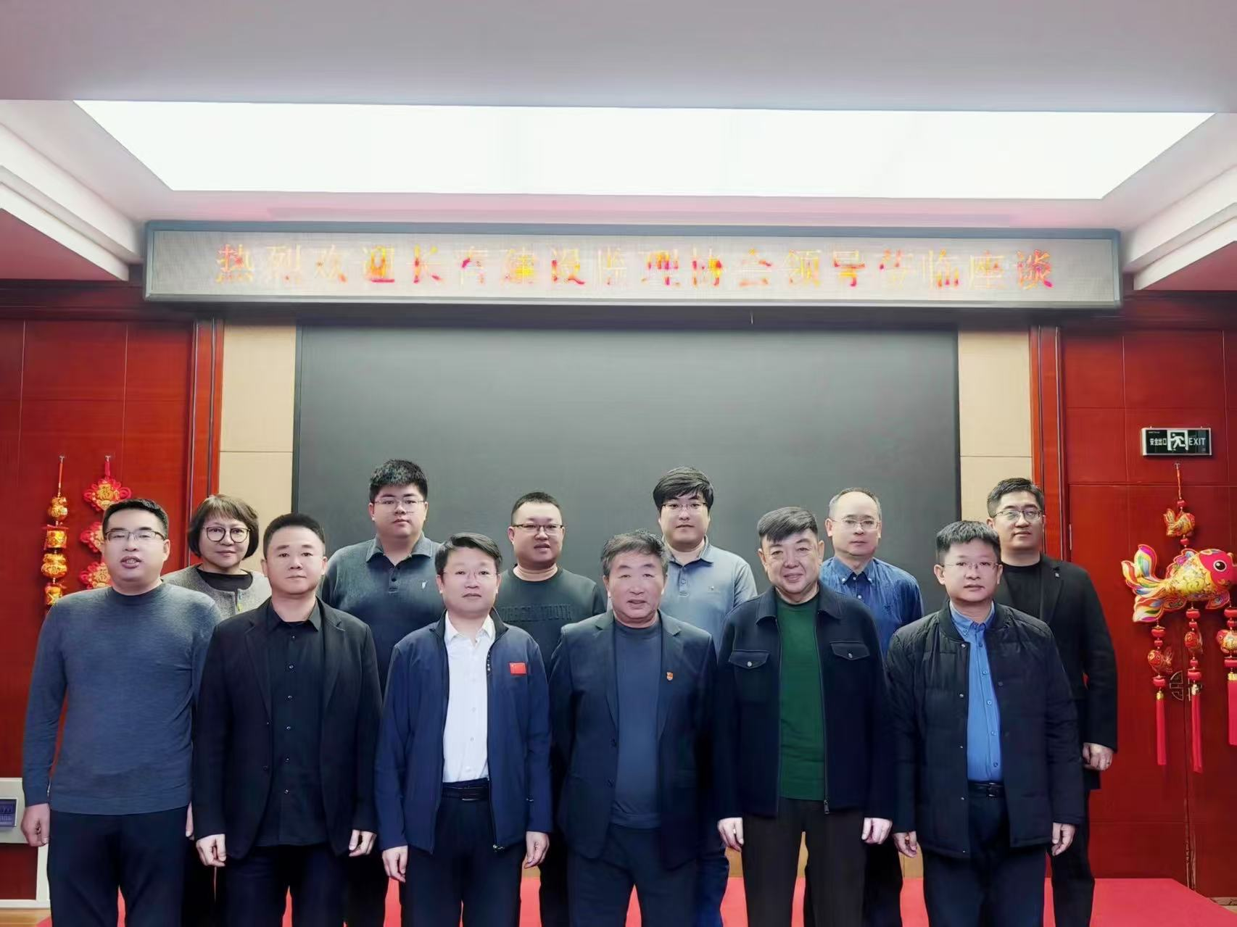

本次赴济南学习交流，充分感受到济南监理行业在制度建设、数字化转型、全过程咨询推进等方面的先进理念与务实举措。济南的经验表明，监理行业高质量发展需以“标准为基、技术为翼、协同为要 ”，通过党建引领、政企协同、行业自律，破解发展瓶颈。
长春市监理行业虽面临规模小、转型慢等问题，但具备会员覆盖率高、政府支持意愿强等优势。下一步，我协会将以本次调研为契机，结合长春实际消化吸收济南经验，推动制度完善、技术升级、转型突破，同时深化两地合作，共同为全国监理行业转型升级贡献力量。

长春市建设监理协会发展研究委员会吉林中交工程建设咨询有限公司
2025 年 12 月 17 日

